4 septembrie 2018
RAPORT ZILNIC

Calificativ:  NEUTRU | Opriri controlate, prețuri în aer | Digi24-18:37  1min 29s  RomâniaTV-18:14  0min 59s
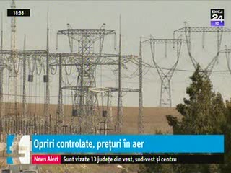 | Reactorul 2 de la Cernavodă va fi oprit timp de 72 de ore pentru lucrări de reparație. Decizia Nuclearelectrica vine după o altă deconectare automată de la sfârșitul lunii iulie când a fost vorba de un semnal fals. Problema întreruperii activității reactorului este că provoacă agitație pe piața bursieră, întreruperea producției de energie ieftină ducând la o explozie a prețurilor. Prețul energiei pe bursa OPCOM a ajuns astăzi în unele intervale la 450 de lei pe KWh, adică aproape dublu față de ziua anterioară.

